# INFORME DE AVANCES EN LA PLATAFORMA PAYMHO 25-01-19

* Botón y Modulo de reportar Errores donde el usuario puede enviar un texto descriptivo del error así como múltiples imágenes.

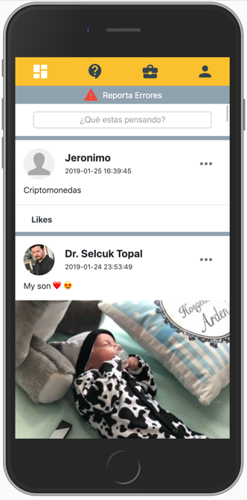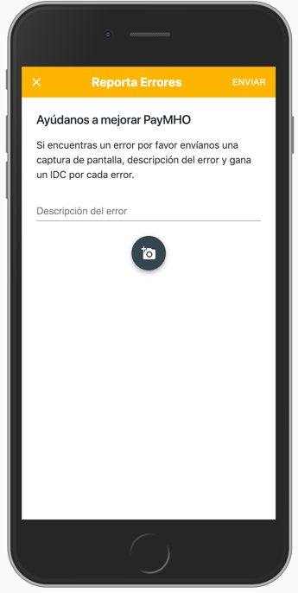

* Nueva característica al modulo de Wallet el cual permite ver el balance combinado en moneda MXN esto se calcula con Apis que nos proporcionan el valor del oro en tiempo real.

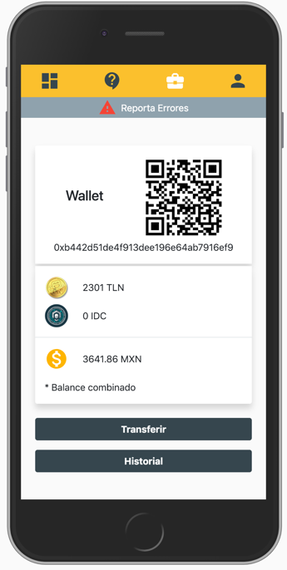

* Nuevo modulo de KYC donde se le requiere ingresar el numero de celular al cual se le envía un mensaje con un código de verificación que tiene que ingresar en la app para seguir al siguiente paso que es tomarse una selfie con un id una ves que sube esta foto el usuario obtiene un mensaje donde se le indica que sus datos están en revisión y solo podrá transferir 50 talents hasta que el proceso de revisión finalice.

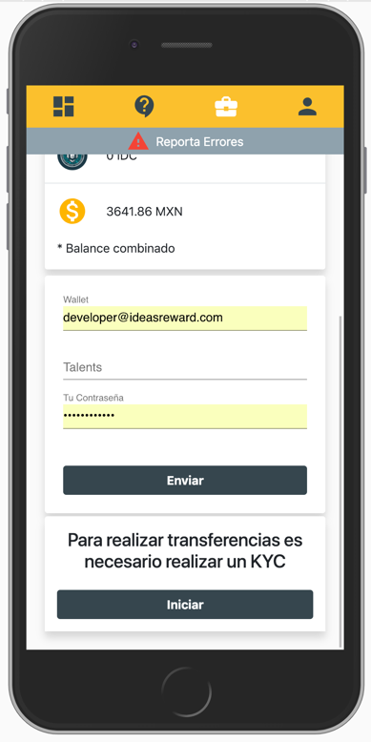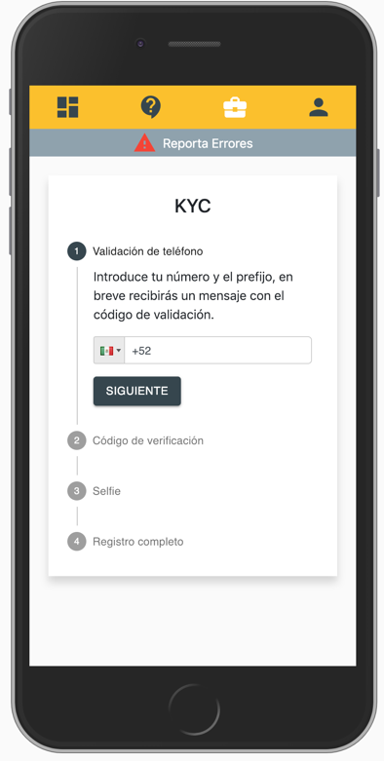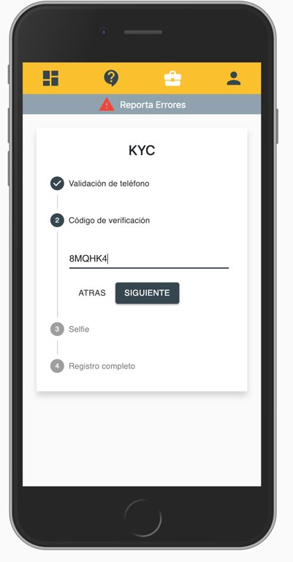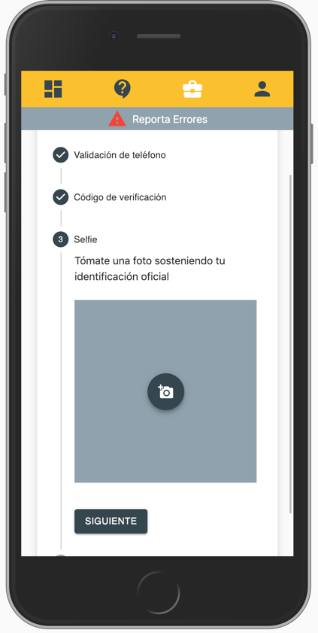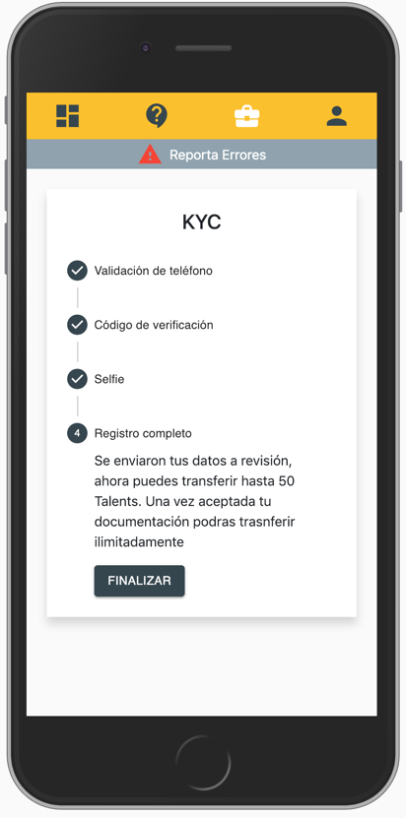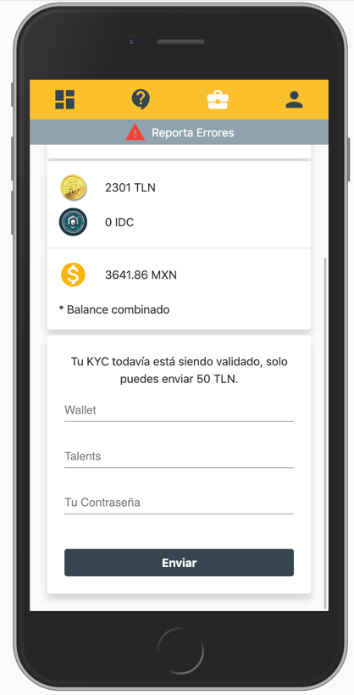

* Nueva característica en el modulo de preguntas y respuestas donde aparece una barra con el signo de pesos la cual indica cuantas preguntas puede el usuario contestar al día esto tomando como base el valor del talent y su conversión al oro.

